## 1.用SurfaceView实现帧动画控件

内存和CPU尽可能占用小.  
- 尽量封装完整,其他可以很方便引用进去.  
- 注:如果没有资源可以使用下面的资源,可用其他帧动画资源(\\172.28.1.23\新共享盘（文件中转，不长期保存）\赖辉浪\动画优化项目\录音中.)

## 2.组合控件练习

1. 效果图:

**正常:**



**编辑全选:**



**编辑取消全选:**



1. 应用场景

项目需求中一些列表界面总有的属性,进行抽取成一个控件,以方便复用;

举个例子:

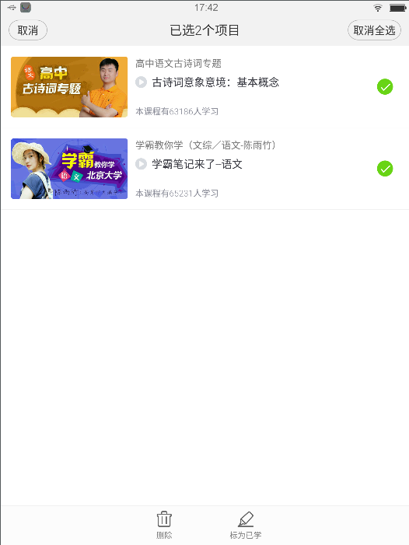

1. 基本要求:

1. 原则上所有元素XML可配置,代码也可配置(自定义属性) ,如控件高度,可点击背景的selector,文字内容,大小及颜色;

2. 事件的回调需要暴露出来;

3. 代码规范是必须的;

注:切图可去自己项目中找

## 3.要求：使用RecyclerView 实现多布局列表

数字1-100，对3取余数，余数为0和余数不为0的布局不一样，如：

|  |  |
| --- | --- |
| 1 | 2 |
| 3 | |
| 4 | 5 |
| 6 | |